Zum 130. Todestag von Friedrich Engels.
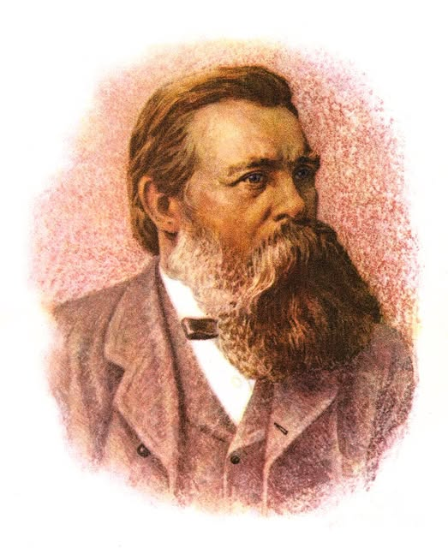
Vladimir I. Lenin: “Friedrich Engels”
Op 5 augustus van de nieuwe kalender (24 juli) 1895 stierf Friedrich Engels in Londen. Na zijn vriend Karl Marx (overleden in 1883) was Engels de meest vooraanstaande geleerde en leraar van het hedendaagse proletariaat in de hele beschaafde wereld. Sinds het moment dat het lot Karl Marx en Friedrich Engels samenbracht, was het levenswerk van de twee vrienden hun gezamenlijke zaak. Om te begrijpen wat Friedrich Engels voor het proletariaat heeft gedaan, moet men daarom duidelijk het belang van de leer en het werk van Marx voor de ontwikkeling van de hedendaagse arbeidersbeweging begrijpen. Marx en Engels waren de eersten die aantoonden dat de arbeidersklasse met haar eisen een noodzakelijk resultaat is van de hedendaagse economische orde, die samen met de bourgeoisie onvermijdelijk het proletariaat creëert en organiseert; zij toonden aan dat niet welwillende pogingen van enkele edele persoonlijkheden, maar de klassenstrijd van het georganiseerde proletariaat de mensheid zal redden van het kwaad dat haar nu onderdrukt. Marx en Engels waren de eersten die in hun wetenschappelijke werken verklaarden dat het socialisme geen uitvinding van dromers is, maar het einddoel en het noodzakelijke resultaat van de ontwikkeling van de productiekrachten in de hedendaagse samenleving. Alle geschreven geschiedenis was tot nu toe een geschiedenis van klassenstrijd, een wisseling van heerschappij en de overwinning van de ene sociale klasse op de andere. En dit zal zo blijven totdat de basis van de klassenstrijd en de klassenheerschappij verdwijnt: het privé-eigendom en de ongeordende maatschappelijke productie. De belangen van het proletariaat eisen de vernietiging van deze basis, en daarom moet de bewuste klassenstrijd van de georganiseerde arbeiderszinnen zijn op deze basis. Maar elke klassenstrijd is een politieke strijd.
Deze opvattingen van Marx en Engels zijn nu door het hele proletariaat dat voor zijn bevrijding strijdt, overgenomen, maar toen de twee vrienden in de jaren 40 begonnen deel te nemen aan de socialistische literatuur en de maatschappelijke bewegingen van hun tijd, waren dergelijke opvattingen volkomen nieuw. In die tijd waren er veel getalenteerde en ongetalenteerde, eerlijke en oneerlijke mensen die meegesleept werden door de strijd voor politieke vrijheid, de strijd tegen de zelfheerschappij van de monarchen, de politie en de popen, en die het tegenstelling tussen de belangen van de bourgeoisie en het proletariaat niet zagen. Deze mensen konden ook niet accepteren dat de arbeiders als een onafhankelijke maatschappelijke kracht konden optreden. Aan de andere kant waren er veel, soms geniale, dromers die dachten dat men alleen de heersers en de heersende klassen moest overtuigen van de onrechtvaardigheid van de hedendaagse maatschappelijke orde en dat men dan gemakkelijk vrede en algemeen welzijn op aarde zou kunnen creëren. Zij droomden van een socialisme zonder strijd. Uiteindelijk zagen bijna alle socialisten van die tijd en in het algemeen vrienden van de arbeidersklasse in het proletariaat slechts een kankergezwel, en met afgrijzen zagen zij hoe dit gezwel met de groei van de industrie ook groeide. Daarom dachten zij allen na over hoe de ontwikkeling van de industrie en het proletariaat kon worden tegengehouden, hoe het “rad van de geschiedenis” kon worden stilgezet. In tegenstelling tot de algemene angst voor de ontwikkeling van het proletariaat, vestigden Marx en Engels al hun hoop op de ononderbroken groei van het proletariaat. Hoe meer proletariërs, hoe groter hun kracht als revolutionaire klasse, hoe dichterbij en haalbaarder het socialisme. In enkele woorden kan men de verdiensten van Marx en Engels voor de arbeidersklasse als volgt samenvatten: zij leerden de arbeidersklasse zelfkennis en zelfbewustzijn en vervingen dromerijen door wetenschap.
Daarom moet de naam en het leven van Engels bekend zijn bij elke arbeider, daarom moeten we in onze bloemlezing, die net als al onze publicaties tot doel heeft het klassenbewustzijn onder de Russische arbeiders te wekken, een overzicht geven van het leven en werk van Friedrich Engels, een van de twee grote leraren van het hedendaagse proletariaat...
Lees hier verder:
https://www.sozialistischeklassiker2punkt0.de/.../wladimi...

